**2.3. Краткие теоретические сведения к контрольной работе 7**

*2.3.1. Определения и формулы к решению задач 261 – 270*

Для вычисления двойного интеграла от функции  по области *D* выполняется переход к двукратному интегралу с учетом уравнений границ области *D*. Для областей , изображенных на рис. 4, 5 переход к двукратному интегралу осуществляется по формулам:

; (2.22)

. (2.23)

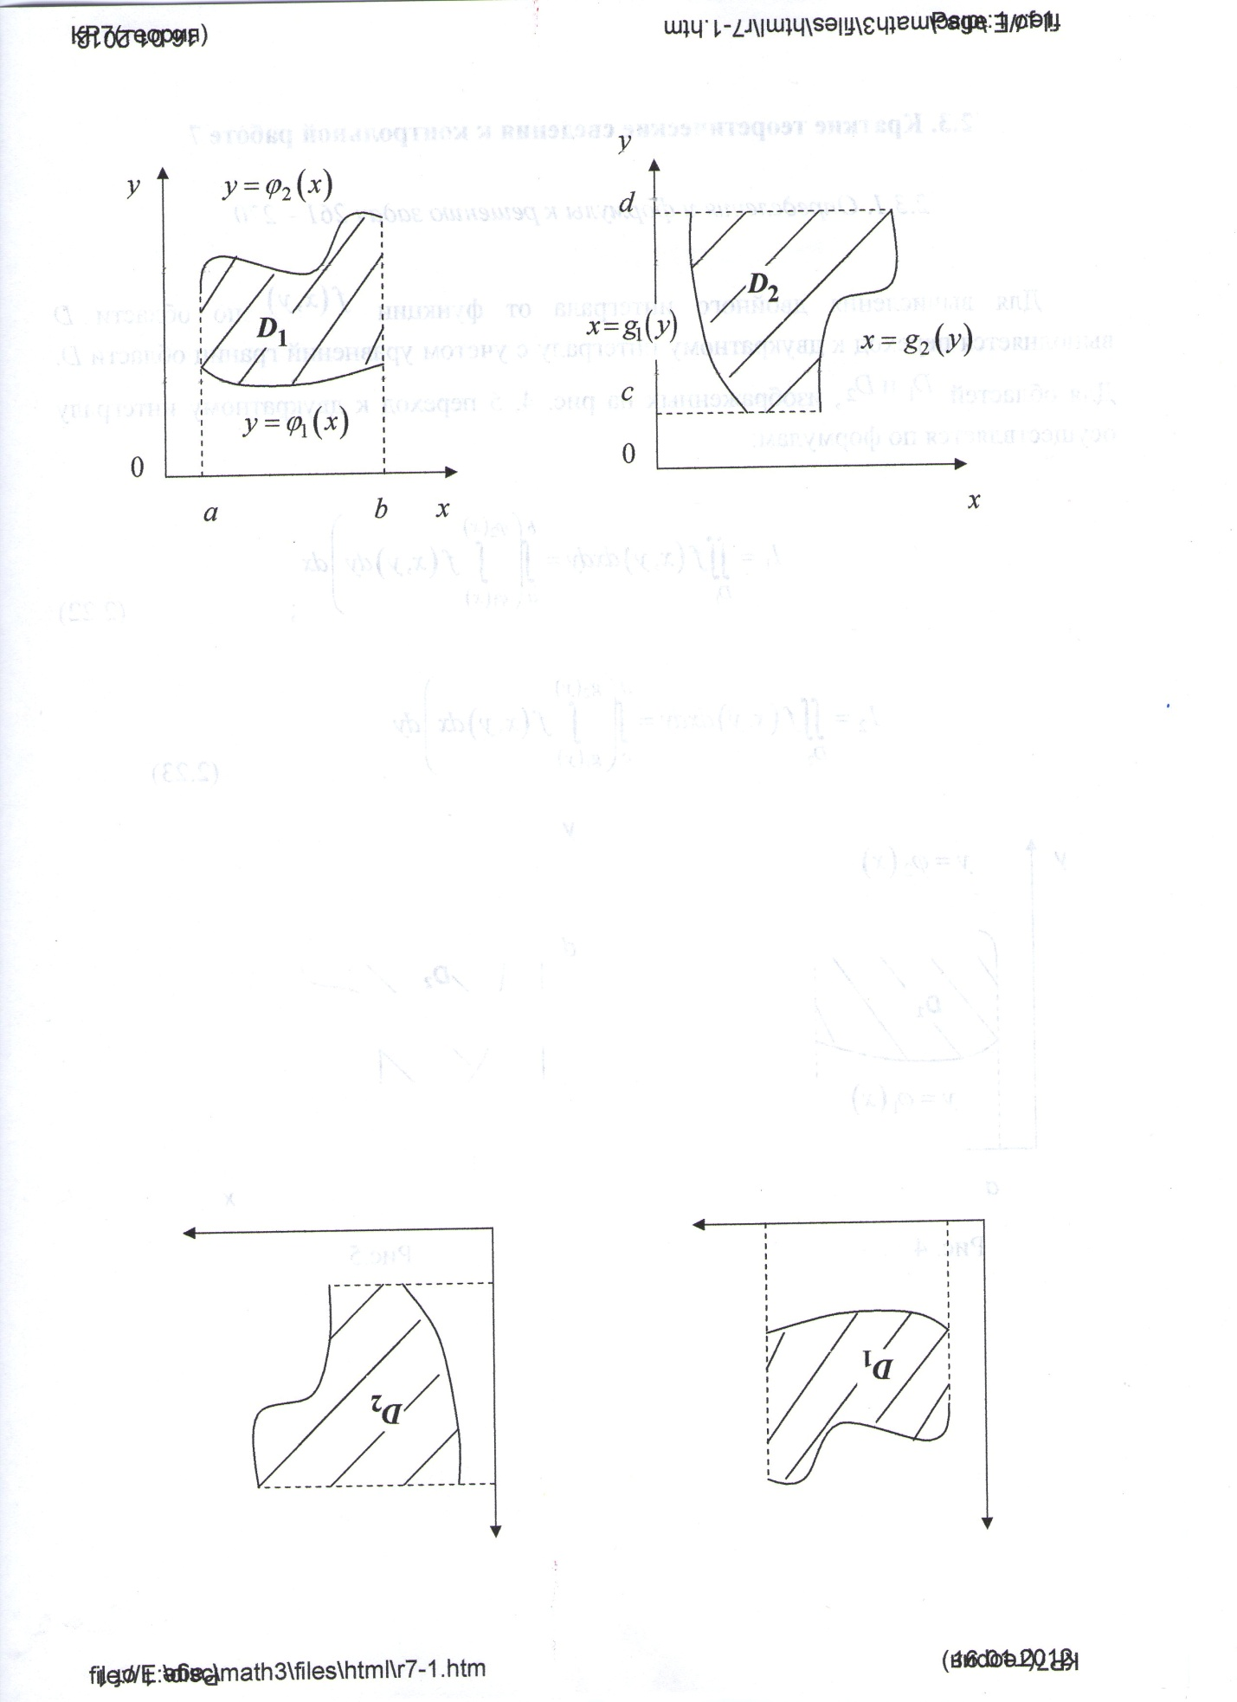

Рис. 4 Рис.5

Для примера вычислим двойной интеграл  по области *D*, ограниченной линиями  и изображенной на рис. 6.

|  |
| --- |
| ***D*** |

|  |
| --- |
|  |

|  |
| --- |
|  |

|  |
| --- |
| 1 *x* |

|  |
| --- |
| *y*  3  2  0  0 |

|  |
| --- |
| Рис. 6 |

По формуле (2.22) найдем:

.

Вычисление начнем с внутреннего интеграла по *у*, при этом с величиной *х* обращаемся как с константой:







.

При решении задач 261 – 270 используем следующий геометрический факт: двойной интеграл  при  в области *D* равен объему тела с основанием *D*, ограниченного сверху поверхностью  и боковой цилиндрической поверхностью с образующими, параллельными оси *Oz* и направляющей, которая является границей области *D*.

З а д а ч а 12. Вычислить объем тела, ограниченного поверхностями .

Р е ш е н и е.

Заданное тело *Т* представлено на рис. 7 «криволинейной» призмой . Снизу тело *Т* ограничено областью *D* – частью плоскости *z* = 0 (или *хОу*).

Плоские боковые поверхности  − соответственно части плоскостей . Сверху тело *Т* ограничено поверхностью  – частью параболического цилиндра .

|  |
| --- |
| *x* |

|  |
| --- |
| *y* |

|  |
| --- |
| *z*  *O*1 |

|  |
| --- |
| ***D*** |

|  |
| --- |
| *B* |

|  |
| --- |
| *A* |

|  |
| --- |
| 0) |

|  |
| --- |
| *С* |

|  |
| --- |
| *y* = 2 |

|  |
| --- |
| 1 |

|  |
| --- |
| 2 |

|  |
| --- |
| 11 |

|  |
| --- |
| 15 |

|  |
| --- |
| *C*1 |

|  |
| --- |
|  |

|  |
| --- |
| *C*2 |

|  |
| --- |
| *O*2 |

|  |
| --- |
| *A*1 |

|  |
| --- |
| *B*1 |

|  |
| --- |
| 0 1 2 *x* |

|  |
| --- |
| *y*  2 |

|  |
| --- |
| Область ***D*** |

|  |
| --- |
| *A B* |

|  |
| --- |
|  |

|  |
| --- |
|  |

|  |
| --- |
|  |

0

Рис. 7 Рис. 8

Поясним построение поверхности *О1С1С2О2*. Уравнение  не содержит переменной *х*. Рассмотрим его на плоскости *уОz*, где оно определяет параболу (линия  – часть этой параболы). Переместим эту параболу вдоль оси *Ох* и получим цилиндрическую поверхность *.*

Объем тела *Т* равен двойному интегралу:

.

Область *D* изображена на рис. 8. Расставим пределы интегрирования и получим двукратный интеграл .

При вычислении внутреннего интеграла по *х* с переменной *у* обращаемся как с константой:

*y* = *x*



 ед. куб.

Выполним проверку. Площадь основания призмы . Значит, средняя высота призмы , что визуально согласуется с чертежом.

*2.3.2. Определения и формулы к решению задач 271 – 280*

Работа силового векторного поля  на дуге  равна криволинейному интегралу по дуге  от функций :

. (2.24)

|  |
| --- |
| *y* |

|  |
| --- |
| *x* |

|  |
| --- |
| 0 |

|  |
| --- |
| *xA*  *xB* |

|  |
| --- |
| *A* |

|  |
| --- |
| *B* |

|  |
| --- |
|  |

|  |
| --- |
| *y* = *f*(*x*) |

Если дуга *АВ* линии  задана уравнением  (рис. 9), то  и от криволинейного интеграла легко перейти к обычному определенному интегралу:

Рис. 9

. (2.25)

|  |
| --- |
| *у* |

|  |
| --- |
| 0 |

|  |
| --- |
| 3  2 |

|  |
| --- |
| 1 2 |

|  |
| --- |
| *у* = 3  *С* *dy* = 0 *В* |

|  |
| --- |
| *x* = 1  *dx=* 0 |

|  |
| --- |
| *A* |

|  |
| --- |
| *y*= *x +*1  *dy* = *dx* |

|  |
| --- |
| *х* |

З а д а ч а 13. Вычислить работу силового поля  при обходе против часовой стрелки треугольного контура с вершинами .

Р е ш е н и е.

Заданный контур , составленный сторонами треугольника , изображен на рис. 10.

Найдем уравнение стороны *АВ*, используя уравнение прямой, проходящей через две заданные точки:

Рис. 10



 или .

По формуле (2.24) получим 

Разобьем этот интеграл по замкнутому контуру  на три интеграла, соответствующих отрезкам *АВ*, *ВС*, *СА*:

.

Учтем, что на отрезке

*АВ* , , *х* изменяется от 1 до 2;

*ВС* , , *х* изменяется от 2 до 1;

*СА* , , *у* изменяется от 3 до 2.

Тогда











**Задачи**

**Контрольная работа 7**

**Кратные и криволинейные интегралы**

**З а д а ч а 262.**С помощью двойного интеграла вычислить объем тела ограниченного заданными поверхностями.



**З а д а ч а 272.** Вычислить работу силового поля  при обходе против часовой стрелки треугольного контура с вершинами ..

